МІНІСТЕРСТВО ОСВІТИ І НАУКИ УКРАЇНИ

НАЦІОНАЛЬНИЙ ТЕХНІЧНИЙ УНІВЕРСИСТЕТ

«ХАРКІВСЬКИЙ ПОЛІТЕХНІЧНИЙ ІНСТИТУТ»

Кафедра програмної інженерії та інтелектуальних технологій управління

ЗВІТ ПРО ВИКОНАННЯ ЛАБОРАТОРНОЇ РОБОТИ №6

З ДИСЦИПЛІНИ «МОДЕЛІ ТА СТРУКТУРИ ДАНИХ»

ВИКОНАЛИ:

студенти групи КН-222в

Іванів Д.О.

Григор’єва К.І.

Рижов М.Д.

ПЕРЕВІРИВ:

доцент каф. ПІІТУ

Копп А.М.

Харків – 2023

Тема: Вилучення даних з декількох таблиць за допомогою виразів JOIN.

Мета: Вилучення попередньо створених даних с бази даних та їх з’єднання.

Результати виконання лабораторної роботи

1. Назва та опис обраної предметної області.

Для виконання наданої лабораторної роботи було обрано систему управління тестуванням знань. Вона складається з 3-ох первинних сутностей: Студент, Тест, Результат. Кожен студент може складати різні тести та мати відповідні результати. Кожен результат тестування відноситься до певного студента та тесту.

2. Маніпуляція даними:

* INNER JOIN

SELECT

    "Course"."Title",

    "Instructor"."FirstName",

    "Instructor"."LastName"

FROM

    "Course"

INNER JOIN "Instructor"

    ON "Course"."InstructorID" = "Instructor"."InstructorID";

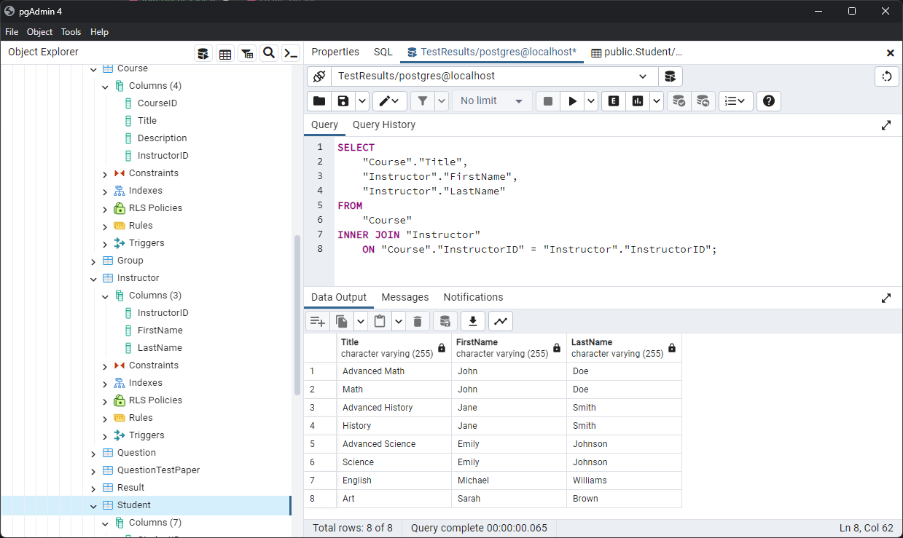

* LEFT JOIN

SELECT

    "Student"."FirstName",

    "Student"."LastName",

    "Group"."Number" AS "GroupNumber"

FROM

    "Student"

LEFT JOIN "Group"

    ON "Student"."GroupID" = "Group"."GroupID";

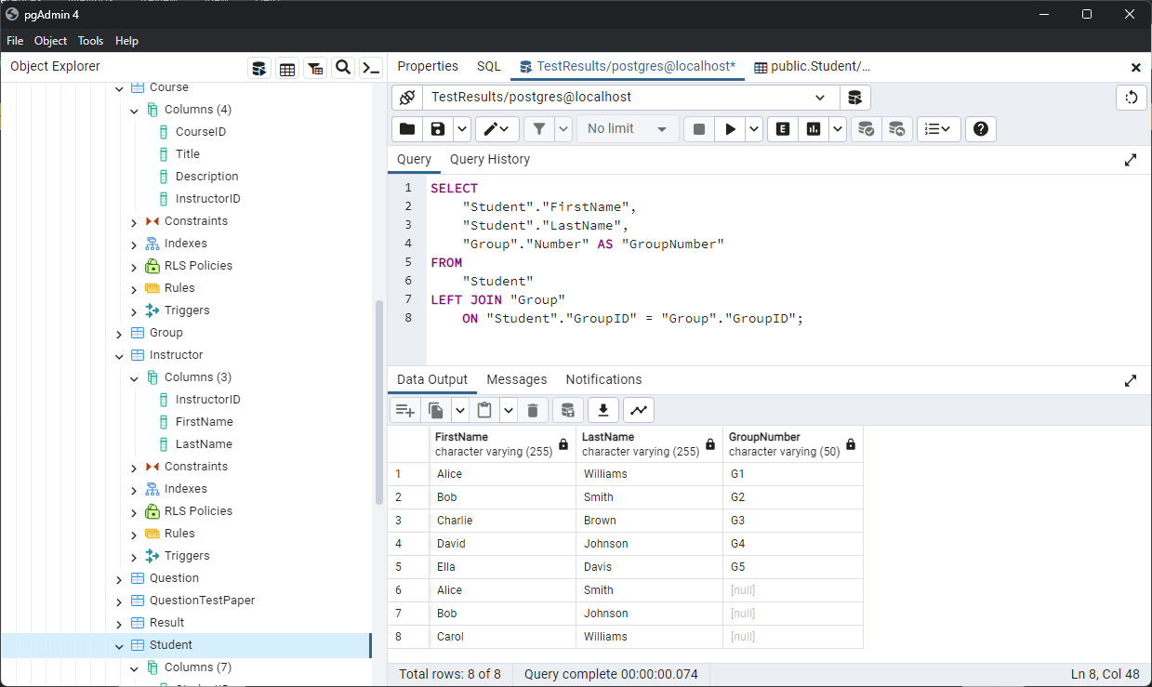

* LEFT OUTER JOIN

SELECT

    "Student"."FirstName",

    "Student"."LastName",

    "Group"."Number" AS "GroupNumber"

FROM

    "Student"

LEFT JOIN "Group"

    ON "Student"."GroupID" = "Group"."GroupID"

WHERE "Group"."GroupID" is NULL

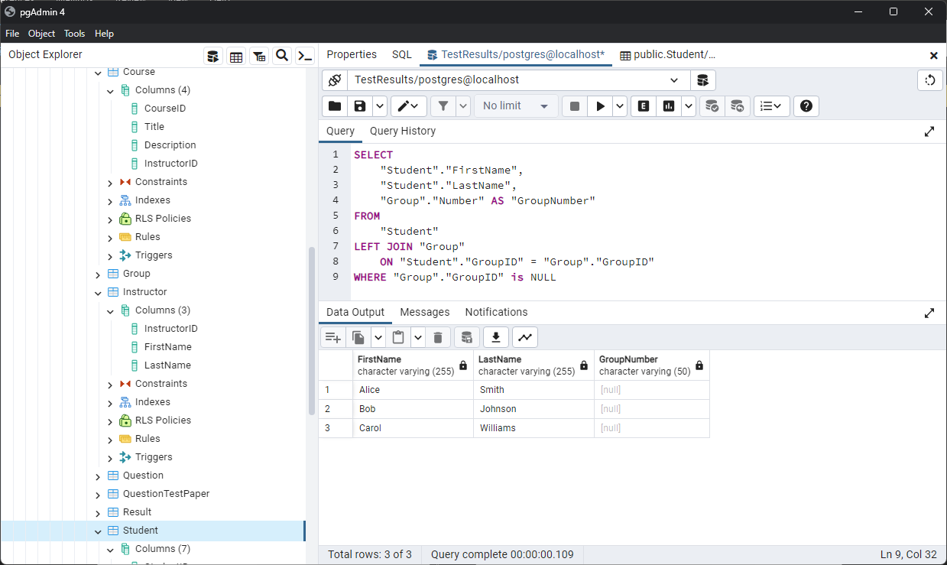

* RIGHT JOIN

SELECT

    "Student"."FirstName",

    "Student"."LastName",

    "Group"."Number" AS "GroupNumber"

FROM

    "Student"

RIGHT JOIN "Group"

    ON "Student"."GroupID" = "Group"."GroupID";

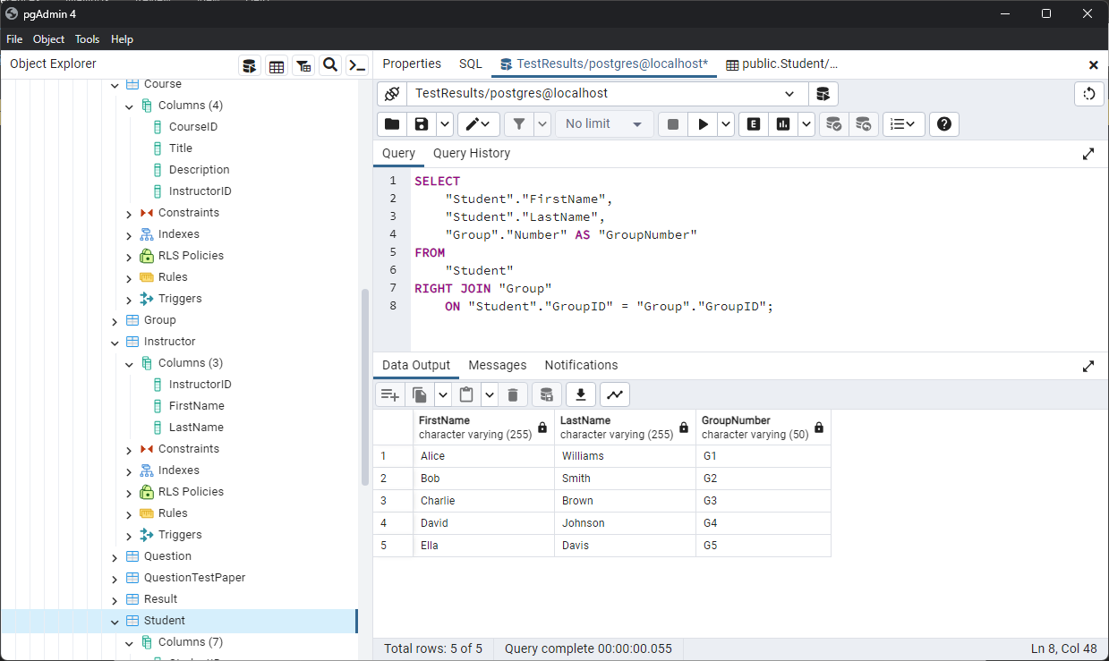

* RIGHT OUTER JOIN

SELECT

    "Student"."FirstName",

    "Student"."LastName",

    "Group"."Number" AS "GroupNumber"

FROM

    "Student"

RIGHT JOIN "Group"

    ON "Student"."GroupID" = "Group"."GroupID"

WHERE "Student"."GroupID" is NULL

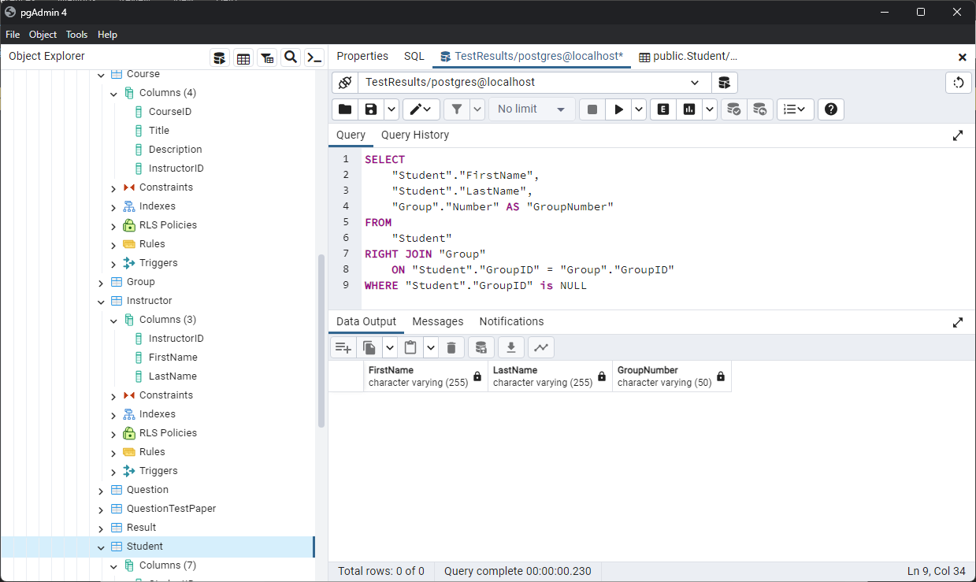

* FULL OUTER JOIN

SELECT

    "Group"."Number" AS "GroupNumber",

    "Student"."FirstName",

    "Student"."LastName"

FROM

    "Student"

FULL OUTER JOIN "Group"

    ON "Student"."GroupID" = "Group"."GroupID";

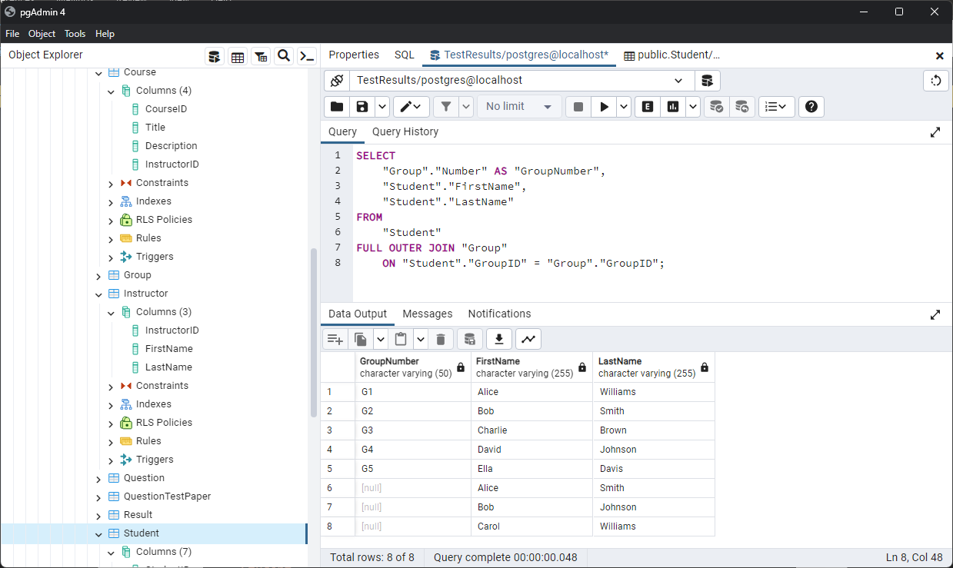

* SELF JOIN

SELECT

    A."FirstName" AS "Student1FirstName",

    A."LastName" AS "Student1LastName",

    B."FirstName" AS "Student2FirstName",

    B."LastName" AS "Student2LastName"

FROM

    "Student" A, "Student" B

WHERE

    A."LastName" = B."LastName"

    AND A."StudentID" < B."StudentID";

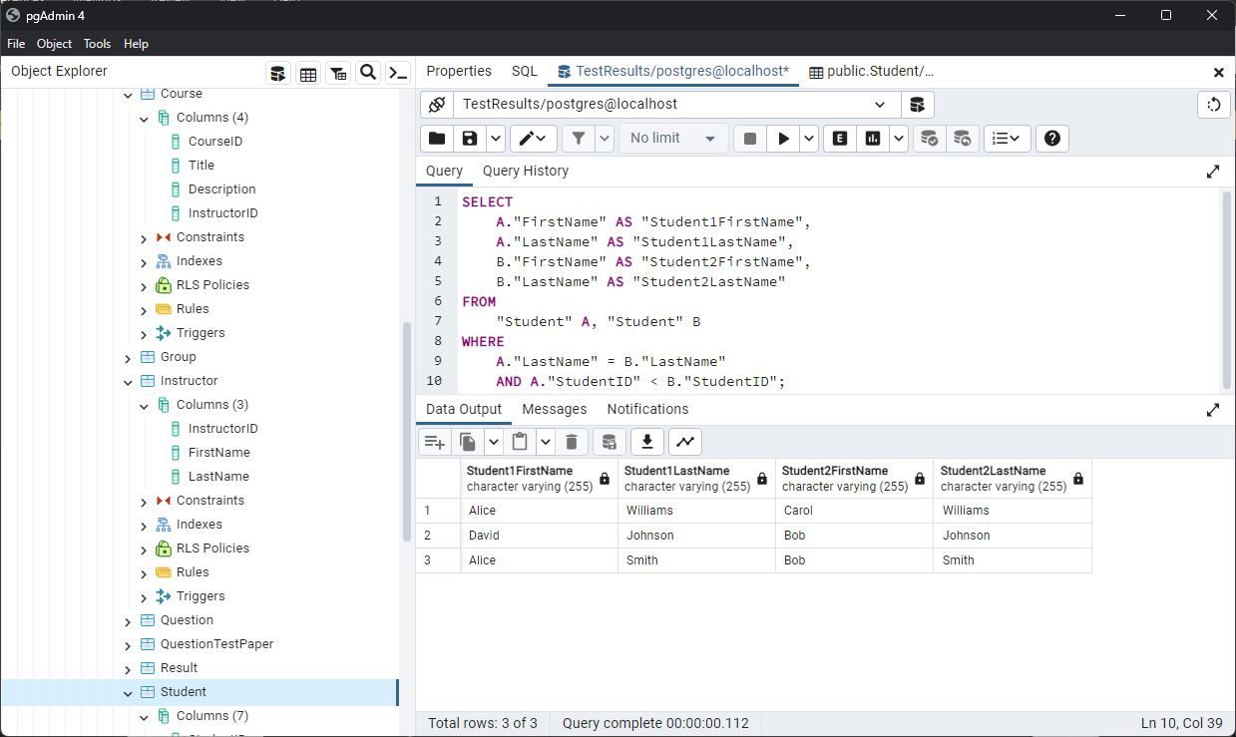

Висновки

В результаті виконання даної лабораторної роботи були здобуті навички із маніпуляції даними за допомогою запитів SELECT, та поєднання таблиць за допомогою оператора JOIN.